# 第4章 第2节 变压器

在交流的实际应用中，为了满足各种负载的正常运行，常常需要改变电压。我国家庭供电系统的电压为220 V，而不同的用电设备需要的电压多种多样，如机床上照明灯使用24 V或36 V安全电压，某些电视机内部的电子线路需要12 V电压，而显像管的工作电压需要万伏以上；远距离输电需要几十万伏的高压。变压器就是用来改变交流电压的设备。

## 变压器的结构和原理

图4.2-1甲是变压器结构的示意图，图4.2-1乙为它在电路图中的符号。变压器由铁芯和绕在铁芯上的两个线圈组成。铁芯由硅钢片叠压而成，线圈由绝缘导线绕制而成。与电源相连的线圈称为原线圈（或初级线圈），其匝数常用*n*1表示；与负载相连的称为副线圈（或次极线圈），其匝数常用*n*2表示。

**图4.2-1**

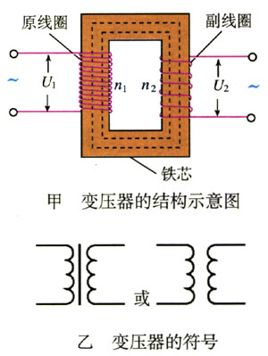

在原线圈加上交变电压时，原线圈中就有交变电流通过，在铁芯中产生交变磁通量。这个交变磁通量既穿过原线圈，又穿过副线圈。于是，在副线圈中引起交变电动势。如果把用电器连接在副线圈两端，副线圈中就有交变电流通过。

变压器的电压跟匝数有什么关系呢？让我们通过实验来研究。

### 实验

**探究变压器的电压跟匝数的关系**

取一个专供学生拆装的小型交压器，小心地将铁芯、线圈和塑料护夹分离。硅钢片应2～3片一组叠好，见图4.2-2。

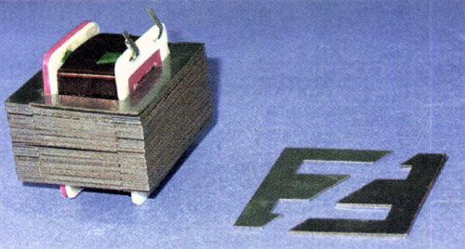

**图4.2-2 变压器和硅钢片**

将120匝和240匝的两个线圈套在一起，再将硅钢片一对一对地插入线圈中，拼成日字形。为了尽量减少漏磁，要使各组硅钢片交叉对插。插入硅钢片时要对正，要将全部硅钢片都插入并且插紧。

在装好变压器后，选120匝线圈为原线圈，240匝线圈为副线圈，*n*1∶*n*2=1∶2。用学生电源在它的两端依次加上不同的交变电压，用多用电表的交流电压挡分别测量初级、次级的电压（见图4.2-3）。将测量数据填入下表，并回答问题。

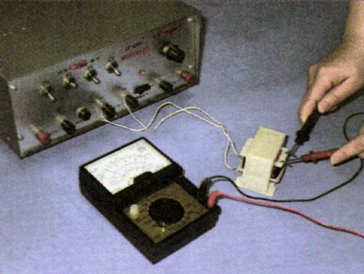

**图4.2-3**

|  |  |  |  |  |
| --- | --- | --- | --- | --- |
| 实验序号 | 交流电源电压标称值/V | 初级电压*U*1/V | 次级电压*U*2/V | *U*1∶*U*2 |
| 1 | 8 |  |  |  |
| 2 | 6 |  |  |  |
| 3 | 4 |  |  |  |

这时变压器起升压作用还是降压作用？

电压与线圈匝数的关系是*U*1∶*U*2＝________。

选120匝线圈为原线圈，60匝线圈作为副线圈，*n*1∶*n*2=2∶1。重复上述步骤。

|  |  |  |  |  |
| --- | --- | --- | --- | --- |
| 实验序号 | 交流电源电压标称值/V | 初级电压*U*1/V | 次级电压*U*2/V | *U*1∶*U*2 |
| 1 | 8 |  |  |  |
| 2 | 6 |  |  |  |
| 3 | 4 |  |  |  |

这时变压器起什么作用？

电压与线圈匝数关系是*U*1∶*U*2＝________。

通过实验可以知道，降压变压器副线圈的匝数比原线圈的少，升压变压器副线圈的匝数比原线圈的多。在变压器的能量损耗很小时，原副线圈两端的电压之比近似等于这两个线圈的匝数之比。如果变压器的能量损耗可以忽略不计（这种变压器称为理想变压器），变压器的电压跟匝数的关系是

＝

实用变压器大多可以看做理想变压器。

## 电力网

电能由发电机发出，沿着导线输送到几百千米甚至几千千米之外。电流沿着导线流动时，能量会有损失，主要损失足由电流的热效应引起的。为了减少输送中电能的损失，应尽量减小导线的电阻。由于输电距离不能改变，只能使导线粗一些，但导线过粗不但会消耗大量的金属材料，而且给架线带来困难。另一种办法是减小导线中的电流。由*P*=*UI*可知，在输送电功率不变的前提下，要减小电流，必须提高电压。所以，远距离输电大多采用高压输电。

目前我国远距离输电采用的电压有110 kV、220 kV和330 kV，有的线路已开始采用500 kV的超高压输电。

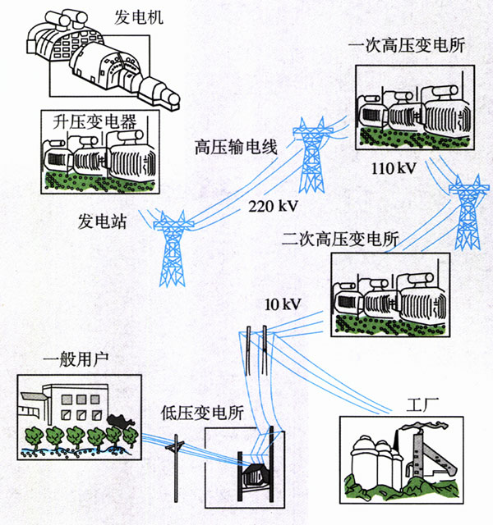

**图4.2-4 输电线路**

大型发电机输出的电压等级分别为10.5 kV、13.8 kV、15.75 kV. 18.0 kV。这样的电压不符合远距离输电的要求，所以要用变压器升压。发电厂发电机发出的电，经过升压站升高电压，由高压输电线向外输送，到达用户一方时，先在一次高压变电所降到110 kV，再由二次高压变电所降到10 kV，其中一部分送到需要高电压的工厂，另一部分送到低压变电所降到220 V/380 V，送给一般用户。图4.2-4为从发电厂到用户的交流输电线路的示意图。

生活中，用户用的电不是从某一个电厂直接供给的，而是经过电网的统一管理、调度分配才得到的。

包含各种电压的线路将发电厂、变电所、电力用户联系起来，形成电力系统，它包括发电、输电、变电、配电和用电部分。在发电厂和用户之间，扮演输电、变电、配电作用的整个系统称为**电力网（power grid）**，简称电网。组成电力网，可以统一调配电力资源，降低电力生产成本，提高供电的可靠性和提高电能的质量。

我国拥有东北、西北、华北、华东、华中5大电网和独立省（区）电网，为用户提供优质、可靠的供电服务。

## 直流输电

由于导线有电感、电容，当交流输电功率很大时，电感和电容引起的电能损失足很大的，所以现在有些大功率输电线路已经开始采用高压直流输电。

现代的直流输电，只是输电这个环节使用高压直流，发电、用电及升、降电压仍然是交流。发电机发出的交流经变压器升压后，由换流设备将交流变为直流，高压的直流经远距离传输后，再由换流设备将直流换为交流。然后，配电所的变压器再将高压交流降压成适合用户的电压，送给用户。

## STS

**“大面积停电”引发的思考**

“8月14日，美国东北部和加拿大部分地区发生大面积停电事件。长达29小时的停电使纽约损失10.5亿美元。8月28日傍晚，英国伦敦和英格兰东南部地区发生两个多小时的重大停电事故。约25万人被困在地铁中。12月20日晚，美国加利福尼亚州的旧金山市又出现大面积停电，导致全城约三分之一的用户断电。”

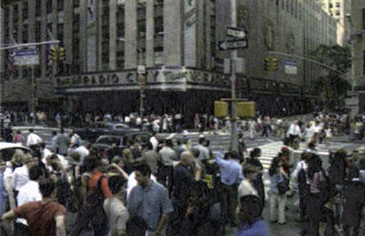

以上是新华社评出的2003年十大国际新闻中的第五条。下面是关于这些地区停电情景的新闻摘录。

“在纽约，成千上万乘客被困在漆黑的地铁隧道里。办公楼内电梯停运、空调无法运转，许多上班的人和商场内的顾客陷入恐慌，不顾一切地冲到曼哈顿的各条大街上。公路堵塞，公共汽车无法运营。当时气温高达33摄氏度，但由于公路被堵，他们只好忍耐酷热步行回家。想给家人通告一下吧，可是移动电话网络也中断了，原因很简单，成千上万的人同时用手机打电话！总之．纽约生活的方方面面都已经被完全打乱，全市在很长一段时间内没有一辆汽车、火车、地铁在运行。”

“在有200万居民的加拿大第一大城市多伦多，交通系统也陷入瘫痪，地铁站已经关闭，数千人无奈地冒着30摄氏度的高温徒步行进。多伦多北部的萨德伯里还有100多名矿工被困在井下，好在他们还有充足的水，井下通风的电也可由备用电机提供。加拿大安大略省已宣布进入紧急状态，要求人们没有急事暂时不要出门。”

“危机就是商机，美加大停电给当地人带来了混乱和恐慌，同时也激活了备用发电机市场。人们纷纷赶往五金店购买应急发电机，生意立刻红火起来。”

大面积停电事故的频繁出现已为各国电网安全敲响警钟。

美国媒体认为，这次北美洲有史以来最大规模的停电，暴露了全美电网的脆弱不堪，需要对整个国家的供电系统进行全面整修。

《日本经济新闻》的社论认为，美国没有建立起一旦停电时最低限度的安全防护系统。应该考虑发挥燃料电池及太阳能电池等小型、分散电源的作用。这次北美停电事故向全世界表明了完全依靠大规模电力的现代文明的脆弱的一面。

俄报认为美国没有统一的电力系统和调度中心，也没有完善的备用电力系统是造成大面积停电的重要原因。

从另一方面看，应对突发事件的预案和相应的训练近两年来得到了重视，这在停电事故中发挥了重大作用。在纽约，警方曾就如何疏散困在地铁通道和高楼大厦里的人员，进行了几个月的训练。从克利夫兰到底特律，休假的警察按照预先拟订的程序被紧急召回，引导公交车在没有红绿灯的情况下穿行于城市各条街道。警察、消防人员和紧急情况处理人员在这次危机中表现良好，原因之一是他们为应对突发事件做了全面准备。

**问题**

1．在防止类似事故出现，以及出现后减少事故损失这两方面，你作为一个公民，可以做些什么事情？

2．通过以上事例，以及你对科学技术与社会关系的体会，你认为人类有必要在这样大的程度上依赖技术吗？

## 问题与练习

1．一个变压器的原线圈是1 200匝副线圈的匝数。接在220V的交流电源上。要得到6V的输出电压，求副线圈的匝数。

2．要测定导线中很高的交流电压，不能用电压表直接测量，用图4.2-5所示的降压变压器把高电压变成低电压就可以测量了，这一装置称为电压互感器。已知这个变压器的匝数比为50∶1，若电压表两端的实际电压为24 V，表盘上指针所指位置的刻度应该是多少？

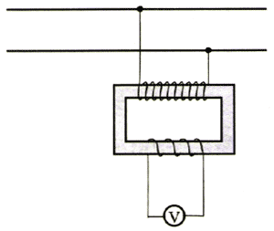

**图4.2-5**

3．调查你生活地区比较大的停电事故是什么原因造成的。这些现象对你有什么启示？

4．请你通过因特网查找资料，对比直流输电与交流输电的特点，调查我国及其他国家直流输电的发展情况。